Образовательная область
«Музыка»

Консультация для родителей
«Зачем нужны игры со словом?»

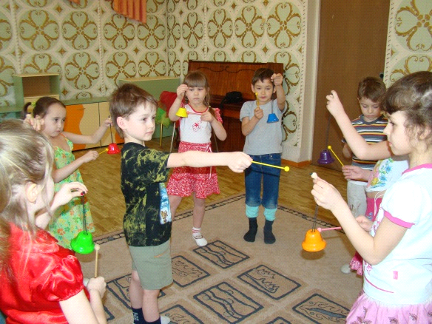

Музыка и движение такие же взаимосвязанные понятия, как звук и его ритмическая организация. Как уже говорилось, временное начало, ритмический рисунок составляют основу звуков, а, следовательно, и музыкального образа. Ритм, пульсация, движение, действие — по сути своей характеристики одного и того же.
В течении не одного десятка лет педагоги используют движение как средство музыкального развития. В прогрессивных педагогических системах музыкального воспитания движению всегда отводилось особое место, так как музыканты признавали за ним возможность не только совершенствовать тело, но и развивать духовный мир человека.
Разного характера танцы, музыкальные игры, двигательные игровые упражнения помогают ребенку понять содержание музыки, освоить ее непростой язык.
Чтобы развить у детей чувство ритма, выразительность движения, фантазию и воображение, в занятиях можно использовать и такой педагогический материал, как игры со словом. Особенностъю является то, что все эти игры можно проводить без музыкального сопровождения, под мелодизированный текст, который в определенной степени как бы заменяет собой мелодичный напев.
В основе большинства игр — народные тексты. Они особенно удобны для распевного выразительного произношения (интонирования). Наличие мелодического и ритмического начала позволяет выполнять движения по содержанию текста в нужном ясном ритме и темпе. Одновременно у детей совершенствуются двигательные навыки: прыжки, пружинный и дробный топающий шаг, поскок, переменный шаг, галоп, шаг с высоким подъемом ног, легкий стремительный бег. Взрослый, не владеющий игрой на музыкальном инструменте, с помощью игр со словом в состоянии грамотно помочь детям овладеть выразительными движениями. Текст игры можно не заучивать с ребенком специально. Он запоминается в процессе игрового действия. Главное условие - это выразительное, как бы нараспев, ритмичное произнесение текста. Текст любой игры можно специально использовать для развития у ребенка ритма. Его легко воспроизвести в хлопках или, как говорят педагоги, ритмизовать.
Игра «Козы»
Можно ль козам не бодаться,
Если рожки есть?
В пляс девчонкам не пускаться
Если ножки есть?
За рога возьмем козленка,
Отведем на луг.
А девчонку за ручонку —
В наш веселый круг.
А девчонку за ручонку —
В наш веселый круг.
Исходное положение. Дети стоят по кругу, лицом к центру круга, руки опущены.
Ход игры. На текст первых двух строчек дети двигаются поскоком в центр круга, на текст третьей и четвертой строк расширяют круг поскоком. На пятую строчку дети, стоя на месте, выполняют полуприседание с разворотом из круга, как будто они берут козленка за рога и отводят его на луг. На текст шестой — выполняют три шага на месте. На седьмую, восьмую строки кружатся вокруг себя поскокам, на повторение текста кружатся в другую сторону.

На заметку
Текст должен произноситься очень выразительно, в умеренном темпе. На протяжении всей игры надо следить за легким, качественным выполнением поскока. Он должен быть полетным, воздушным. Для этого шаг делается коротким, а отскок от пола очень активным; В конце каждой фразы должна быть четкая остановка, представляющая собой небольшой прыжок и опускание на обе ноги. Текст пятой строки произносится нараспев, а шестой — с очень отчетливым проговариванием каждого слога, для более удобного выполнения движения бодрого маршевого шага.

Коммуникативная игра
«Оладушки»

Встать парами и, выставив руки ладошками вперёд, хлопать попеременно в ладошки друг друга

Диди-ладо-ладушки, испечём оладушки.
Хлоп-шлёп, хлоп-шлёп,
Тесто круто замесили.
Ух-тух, ух-тух,
Сковородки раскалили.
Диди-диди-ладушки,
Жаркие оладушки.

Игра на развитие координации
речи и движения
«Киска»

Лапки мыла киска – вот так, вот так!
Моют руки – «лапки»

Ушки мыла киска – вот так, вот так!
Тереть ладонями ушки

Киска мыла носик и пушистый хвостик.
Тереть ладошкой нос, гладить «хвостик»

Стала киска чистая, красивая, пушистая.
Согнуть руки – «лапки» перед грудью и выполнять повороты корпуса вправо-влево

Двигательное упражнение
«Побежали»

На носочки встали тихо побежали.
Бег на носках

Прыг-скок, прыг-скок,
По дорожке скок-поскок.
Выполнять поскоки

Прыгаем, как зайчики,
Девочки и мальчики.
Прыгать на двух ногах

Ножки поднимаем,
Весело шагаем.
Шагать, маршируя

Массаж рук
«Умывалочка»

Кран открыли – чик-чик!
Делать вращательные движения кистью
Руки мыли – шик-шик!
Трут ладони друг о друга
Пусть бежит водичка – с-с-с!
Мы умоем личико – с-с-с!
Проводить ладонями по лицу сверху вниз
Мылом мы ладошки трём, полотенцем промокнём.
Растирать ладонями тыльную сторону
Вот чистые ладошки.
Показать ладошки
Похлопаем немножко.
Хлопки

Консультацию подготовила
музыкальный руководитель Карасева Л.Г.

